
广东电力通信科技有限公司2025-2026年
Ka/Ku卫星应急通信装置整部件委托制造服务

技术规范书

2025年10月

目录
广东电力通信科技有限公司2025-2026年Ka/Ku卫星应急通信装置整部件委托制造服务技术规范书 1
（通用部分） 1
一、总则 1
二、工作范围 2
2.1 范围和界限 2
2.2 服务范围 2
三、应遵循的主要标准 3
四、使用条件 3
五 对投标方的要求 3
5.1对应标书要求 3
5.2质量保证要求 3
5.3进度保证 4
5.4 资质要求 4
5.5技术文件 4
六 生产、标志、包装、运输、贮存 4
6.1生产 4
6.2标志 5
6.3包装 5
6.4运输 5
6.5贮存 5
6.6交货时间和地点 6
6.7售后服务 6
广东电力通信科技有限公司2025-2026年Ka/Ku卫星应急通信装置整部件委托制造服务技术规范书 7
（专用部分） 7
一、 装置技术要求 7
1.1Ka卫星便携站 7
1.2KU双模卫星便携站 9
二、 产品组装服务要求 12
2.1 外观结构要求 12
2.2 外壳材质及其防护性能 13
2.3 电气间隙和爬电距离 13
三、 出厂试验 13
四、 技术文件要求 14
五、 监造、包装、运输和贮存及质量保证 14
5.1监造 14
5.2包装 14
5.3运输 15
5.4储存 15
5.5开箱检查 15
5.6质量保证 15
附录A 延保服务内容 16
附录B 承诺函及其附表 17
附表1 18

广东电力通信科技有限公司2025-2026年Ka/Ku卫星应急通信装置整部件委托制造服务技术规范书

（通用部分）

一、总则
  - 本技术规范书适用于广东电力通信科技有限公司2025-2026年Ka/Ku卫星应急通信装置整部件委托制造服务的招标工作。提出了卫星应急通信装置整部件的结构、性能、生产、品控、仓储、物流等方面的技术要求。
  - 本技术规范书提出的是最低限度的技术要求。凡本技术规范书中未规定，但在相关设备的行业标准、国家标准或IEC标准中有规定的规范条文，投标方应按相关标准的最高技术要求执行。对国家有关安全、环保等强制性标准，必须满足其要求。
  - 如果投标方没有以书面形式对本技术规范书的条文提出异议，则意味着投标方提供的设备完全符合本技术规范书的要求。如有异议，不管是多么微小，都应在投标文件中以“工艺差异表”为标题的专门章节中加以详细描述。
  - 本技术规范书所使用的标准如遇与投标方所执行的标准不一致时，按技术要求较高的标准执行。
  - 本技术规范书经买、卖双方确认后作为订货合同的技术附件，与合同正文具有同等的法律效力。
  - 本技术规范书未尽事宜，由买、卖双方协商确定。
  - 投标方在投标技术文件中应如实反映投标产品与本技术规范书的技术差异。如果投标方没有提出技术差异，而在执行合同的过程中，招标方发现投标方提供的产品与其投标技术文件的条文存在差异，招标方有权利要求退货，并追究投标方违约责任。
  - 投标方应在投标技术部分按本技术规范书的要求如实详细的填写投标设备的工艺配置表。
  - 投标方应充分理解本技术规范书并按具体条款、格式要求填写投标的技术文件，如发现投标的技术文件条款、格式不符合本技术规范书的要求，则认为投标不严肃，在评标时将有不同程度的扣分。
  - 卫星应急通信装置的主控程序由招标方提供，由投标方完成主控板出厂测试后进行主控程序灌装工作。投标方其他零部件若有部分私有程序接口，需完全匹配招标方主控程序要求。若由于主控程序适配不成功导致招标方无法准时供货，进而造成的损失由投标方负全责，招标方有权向投标方进行索赔。主控板的软件接口要求详见技术规范书。主控程序由招标方与中标方签订合同后提供，中标方需履行资料保密责任。
  - 投标方定制加工的设备需从硬件层面支撑技术规范书所提到的设备功能的实现。
  - 本技术规范书中，凡标注“★”号的条款/指标为关键条款/指标，投标方必须给予高度重视，给出明确响应，如有偏离，将被视为对招标文件的非实质性响应，将导致其投标被视为无效。
  - 投标人应出具承诺函，承诺不得使用美光公司产品（包括含有美光芯片的产品）投标，确保采购产品符合国家要求。

二、工作范围

2.1 范围和界限
  - 本技术规范书适应于适用于广东电力通信科技有限公司卫星应急通信装置整部件及其附属设备的制造、装配、交付等工作。
  - 产品应适于陆运、空运、水运(海运)，运输装卸按包装箱的标志进行操作。

2.2 服务范围
  - 投标方应按本标书的要求提供全新的、合格的卫星应急通信装置设备及其附属设备、备品备件、专用工具和仪器。投标方所提供的组件或附件如需向第三方外购时，投标方应对质量向招标方负责，并提供相应出厂和验收报告。
  - 供货范围一览表
投标方提供的卫星应急通信装置设备整部件的具体规格一览表见专用部分。投标方应如实填写“投标方保证”栏。投标方应向招标方提供必备的备品备件，要求提供的专用工具和仪器仪表应是新品，与设备同型号、同工艺。
表2.1供货范围及设备需求一览表
序号 | 名称 | 单位 | 投标方响应型式、规格 | 投标方响应数量
- .1 | Ka卫星便携站-电源模块 | 台
1.2 | Ka卫星便携站-核心处理组建 | 台
1.3 | Ka卫星便携站-通信模块 | 台
1.4 | Ka卫星便携站-外壳 | 台
2.1 | Ku双模卫星便携站-电源模块 | 台
2.2 | Ku双模卫星便携站-核心处理组建 | 台
2.3 | Ku双模卫星便携站-通信模块 | 台
2.4 | Ku双模卫星便携站-外壳 | 台

  - 投标方应协助招标方解决设备运行中出现的问题。
  - 设备投运并稳定运行后，投标方和招标方（业主）双方应根据相关法律、法规和公司管理制度签署合同设备的验收证明书。该证明书共两份，双方各执一份。
  - 如果技术指标一项或多项不能满足合同技术部分要求，买卖双方共同分析原因，分清责任，如属制造方面的原因，或涉及索赔部分，按实际情况执行。
  - 投标方应按招标方技术规范进行供货设备的制造、装配、工厂试验、交付等工作。并负责所有供货设备的包装、运输到现场。
  - 除本标书供货范围外，投标方还应承担以下工作：
①投标方协助招标方处理调试投运过程中出现的问题，并提供相应的附件、备品备件、专用工具，做好销售服务工作。
②投标方负责按招标方要求进行设备包装、运送到招标方指定的地点，由此产生的费用由投标方承担。
③投标方应对其采购的元器件、组件或附件质量、加工质量、出厂测试结果负责。
④投标方应承诺在质保期内根据最新国标、行标、企标的要求免费提供维修及更换服务。

三、应遵循的主要标准
除本技术规范特殊规定外，投标方所提供的设备均按规定的标准和规程的最新版本进行制造。如果这些标准内容有矛盾时，应按技术要求最高的条款执行或按双方商定的标准执行。如果投标方选用本技术规范书规定以外的标准时，则需提交这种替换标准供审查和分析。仅在投标方已证明替换标准相当或优于技术规范书规定的标准，并从招标方处获得书面的认可才能使用。提交供审查的标准应为中文版本。

四、使用条件
（1）工作温度：-20℃～+60℃。
（2）工作湿度：0～93%无凝结。

五 对投标方的要求

5.1对应标书要求
投标方需根据本技术规范书的编排顺序，逐项给予响应并提出建议。
投标方对本技术规范书的某些部分如不能满足要求，应在应标书中提出说明，否则，招标方即认为投标方提供的设备可以满足本标书的要求。

5.2质量保证要求
投标方应保证所提供的所有设备的质量均能满足招标要求，并提供相应供货台账供招标方参考。
投标方应保证所提供的所有设备及元器件应是新的。
投标方应保证提供的所有备品备件必须是新的，且能够与原件相互更换，具有相同的规范、质量、材料和工艺要求。

5.3进度保证
投标方应标时，必须向招标方提供生产计划时间表，包括供货数量、出厂验收时间、出厂时间、到货时间，所有时间以采购订单生效日为起点，以工作日为单位，招标方将根据实际采购情况在最终采购订单内确定供货时间表。
在生产阶段，投标方每周向招标方提交设备生产进度表。

5.4 资质要求
投标方需已通过且维持有效的ISO 9001质量管理体系认证。
需拥有独立的质量检测实验室。

5.5技术文件
投标方应严格按照招标方提供的生产资料（包括但不限于PCB设计文件、BOM清单、单板装配图、机壳加工图、整机生产作业指导书、生产过程记录表、整机检验作业指导书等）进行加工生产，具体生产工艺投标方可根据自身厂房、生产设备、检测设备进行适当调整，但应在批量生产前与招标方进行协商一致后进行。
投标方在供货前应向招标方提供一般性资料，如出厂检测报告、装箱清单、易损耗品清单、产品说明书、产品维护手册、产品合格证和主要技术参数等。
在合同签订后7 天内，中标方向招标方提供下列文档资料2份：
- 装置生产工艺及生产设备资料。
- 装置检测报告。

六 生产、标志、包装、运输、贮存

6.1生产
- 投标方应对产品生产加工质量、出厂测试结果负责。若因生产加工、出厂测试等生产加工环节出现产品质量问题，由此造成的损失由投标方完全负责。
- 投标方应配合招标方进行供应商现场考察，现场考察中发现的问题应按期整改。
- 投标方应按照招标方要求无偿配合进行产成品的首件验收、批次送样抽检。未经招标方书面沟通不得实施物料变更、技术方案调整等任何改变产品性能指标的工作，一经发现招标方有权暂停下发生产订单或终止合同。
- 投标方最终交付物为采购清单中的最终产成品，包含但不限于出厂测试。
- 质保期内由于现场非人为破坏的产品质量问题，投标方应负责提供不低于2%的返厂维修服务，不收取任何服务费用，招标方仅提供客供物料；质保期内由于生产加工测试未按照招标方要求执行造成的产品质量问题，投标方负责承担100%返厂维修服务，不收取任何服务费用，投标方提供全部物料。
- 投标方应按照以上要求在生产过程中严格落实，如经发现违反上述要求且收到两次整改通知仍不整改的，招标方有权暂停下发生产订单或终止合同。

6.2标志
- 铭牌
每台装置及主要部件应有明晰的铭牌，铭牌内容不限于如下：
- 装置型号。
- 产品（装置及部件）全称。
- 产品额定电压。
- 制造厂全称及商标。
- 产品编号。
- 产品制造年月。

6.3包装
- 产品包装前的检查
- 产品的装箱清单、易损耗品清单、产品说明书、产品使用手册、产品维护手册等。
- 产品外观无损伤。
- 产品表面无灰尘。
- 包装的一般要求
产品应有内包装和外包装，包装应有防尘、防雨、防水、防潮、防振等措施。

6.4运输
- 投标方负责按招标方要求进行设备包装、运送到招标方指定地点，由此产生的费用由投标方承担。投标方需保留发货照片、物流单据及运输路径供招标方不定期查询。
- 投标方应按照要求使用招标方信息系统或通过双方系统互联方式录入生产、质量和物流数据，所需的配套使用的硬件设备由招标方自行采购。
- 产品应适用于陆运、空运、水（海）运，按运输装卸包装箱上的标准进行操作，在运输中应直立放置， 不许倒置、侧放，并按照招标方要求运送至指定仓库或指定地点（一般指卸货点50米以内的仓库或指定地点，不包含吊装至工程现场等非装卸货以外的其他工作）。

6.5贮存
投标方应设立单独仓库区域对招标方的物料和产成品进行分类管控，并按照甲方要求粘贴标签，包装好的装置应存贮在环境温度为–25℃～+55℃、相对湿度不大于85%的库房内，室内无酸、碱、盐及腐蚀性、爆炸性气体，不受灰尘雨雪的侵蚀，投标方应按照招标方要求进行产品包装。

6.6交货时间和地点
交货时间：签订合同后且收到采购订单之日起，30个日历日内满足交货条件。
交货地点：广东电力通信科技有限公司指定地点。
送样：签订合同后且收到采购订单之日起7日需将样机送广东电力通信科技有限公司检验。

6.7售后服务
提供整部件7年免费质保期。
质量保证期内供应商应至少提供以下服务：备件供应等，期间所产生费用均由供应商负担。
备品备件在质量保证期内应由供应商免费提供；质量保证期外有偿提供且价格不高于原货物合同中相应货物的价格。备品备件应为与检定系统所使用一致的产品或经招标方同意的替用品。
所有备品备件应为全新产品，与已经安装设备的相应部件能够互换，具有相同的技术协议和相同的规格、材质、制造工艺，并采取防尘、防潮、防止损坏等措施。
质保期满后，招标方可根据实际需要选择附表A “延保服务内容”中的维保方式，投标方应按附表A “延保服务内容”，提供设备质保期结束后相应的详细服务方案及报价。

广东电力通信科技有限公司2025-2026年Ka/Ku卫星应急通信装置整部件委托制造服务技术规范书

（专用部分）

装置技术要求

1.1Ka卫星便携站
Ka卫星便携站整部件其技术参数除应满足国家和行业相关标准外，还应满足以下要求。

1.1.1电源模块
技术参数：
- 内置电池容量：≥140WH；
- 支持电量显示，电池可拆卸；
- 供电电压：DC 24V
- 供电方式：24V直流或220V交流适配器供电；
- 电源接口防误插：支持
- 整机功耗：≤80W；
- 电池可拆卸；

1.1.2核心处理组件
技术参数：
- 支持工作状态显示；
- 支持工作WEB UI进行参数配置；
- ACU与卫星调制解调器之间采用OpenAMIP协议；
- 卫星链路模式 ：下行DVB-S2/S2X标准，上行支持MF-TDMA模式；
- 支持卫星：中星26 Ka卫星网络
- 协议优化： 支持TCP加速、HTTP加速；
- 波束切换方式 ：支持基于OpenAMIP协议切换，终端自动入网；
- 寻星方式： 信标对星、载波对星、OpenAMIP对星
- 定位方式：单北斗

1.1.3通信模块
技术参数：
- 天线形式：平板天线；
- 工作频段：发射：29.0 GHz ～30GHz，接收：18.7 GHz ～20.2 GHz；
- 天线增益：发射增益≥39+20lg（f/29.4GHz）dBi，接收增益≥36+20lg（f/19.6GHz）dBi；
- 极化方式：圆极化，支持左旋/右旋切换；
- 功放输出功率（P1dB）：≥35dBm；
- BUC/LNB中频输入：950~1950 MHz；
- 支持一键自动对星，对星时间≤3min；
- 寻星机械转动范围：方位角：-180°~+180°；俯仰角：0~85°；
- 天线收纳时间：≤30s；
- 用户网络接口：管理网口（RJ45）、业务网口（RJ45）、WIFI无线接口（2.4GHz）；
- 数据速率：终端支持下载40Mbps，上传6Mbps（非波束边缘）；
- 支持1~3路1080P 30fps（H.264/H.265）高清视频并发；

1.1.4外壳
技术参数：
- 一体化设计，整站集成平板天线、卫星调制解调器、BUC、LNB、电池等模块，设备无需拼装；
- 工作温度：-25℃～+55℃（常规电池）/-40℃～+55℃（选配低温电池）；
- 贮存温度：-55℃-+70℃；
- 工作海拔：不低于5000米；
- 防护等级：≥IP65；
- 整机重量：≤12Kg；
- 整机尺寸：≤470mm*340mm*120mm（收纳状态）；
- 结构图：
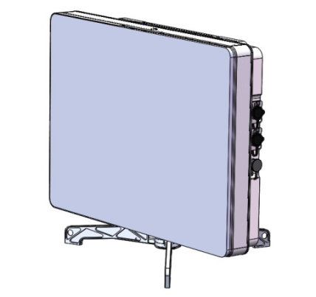
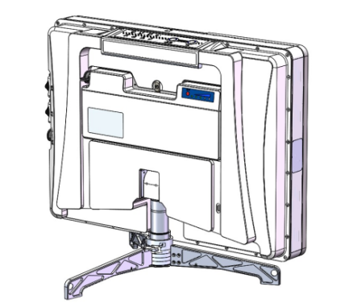
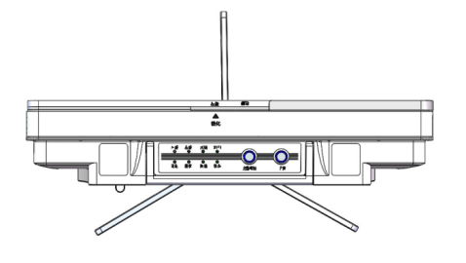

★投标人应承诺其严格按照此外形结构进行设计生产

1.2KU双模卫星便携站

1.2.1电源模块
技术参数：
1) 内置单块电池容量：≥178WH；
2) 支持电量显示，电池可拆卸；
3) 供电电压：DC 29.4V
4) 供电方式：29.4V直流或220V交流适配器供电；
5) 电源接口防误插：支持
6) 整机功耗：≤110W；
7) 电池可拆卸；

1.2.1核心处理组件
技术参数：
1) 支持工作状态显示；
2) 支持工作面板、网页进行参数配置；
3) ACU与卫星调制解调器之间采用OpenAMIP协议；
4) 卫星链路模式 ：下行DVB-S2标准，上行支持TDMA模式；
5) 支持一键自动对星
6) 波束切换方式 ：支持基于OpenAMIP协议切换，终端自动入网；
7) 寻星方式： 信标对星、载波对星、OpenAMIP对星
8) 定位方式：单北斗

1.2.3通信模块
技术参数：
1) 天线形式：平板天线；
2) 工作频段：发射：13.75 GHz～14.5GHz，接收：10.7 GHz～12.75 GHz；
3) 天线增益：发射增益≥36.8+20lg（f/14.25GHz）dBi，接收增益≥35.68+20lg（f/12.5GHz）dBi；
4) 极化方式：线极化；
5) 功放输出功率：≥42dBm；
6) BUC/LNB中频：950 MHz ～2150 MHz；
7) 支持一键自动对星，对星时间≤3min；
8) 寻星机械转动范围：方位角：0°～360°；俯仰角：0°～90°；
9) 天线收纳时间：≤60s；
10) 用户网络接口：控制接口（行插口）、业务接口（航插口）、WIFI无线接口（2.4GHz）；
11) 数据速率：终端支持下载8Mbps，上传4Mbps（非波束边缘）；

1.2.4外壳
技术参数：
1) 一体化设计，整站集成平板天线、卫星调制解调器、BUC、LNB、电池等模块，设备无需拼装；
2) 工作温度：-25℃～+55℃（常规电池）/-40℃～+55℃（选配低温电池）；
3) 工作海拔：不低于5000米；
4) 防护等级：≥IP65；
5) 整机重量：≤12.5Kg；
6) 整机尺寸：≤596×375×57mm（不含伺服）；
7) 结构图：

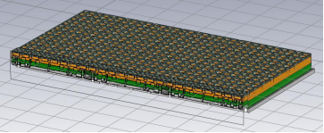
天线面板结构图

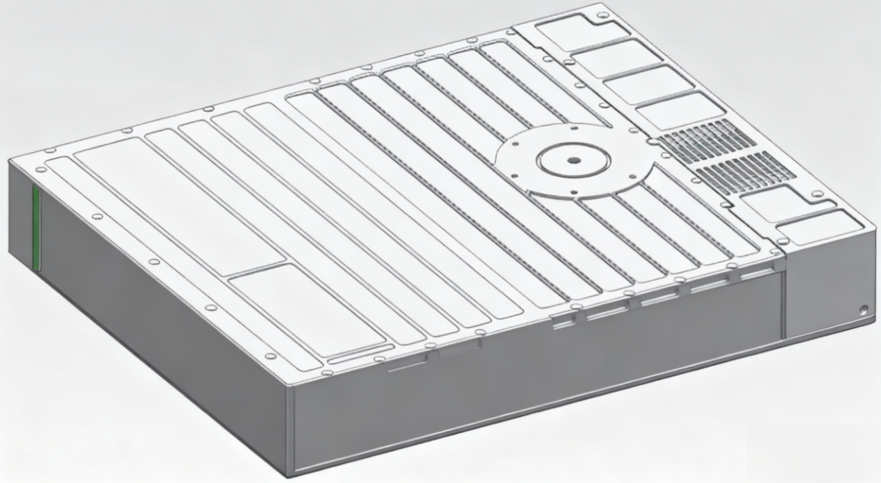
外箱体结构图
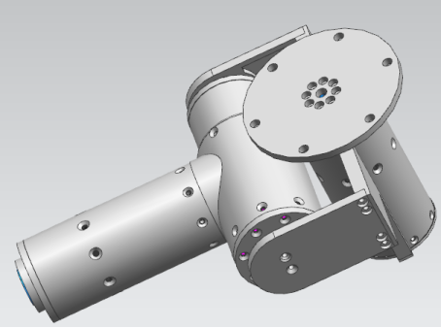
传动轴结构图

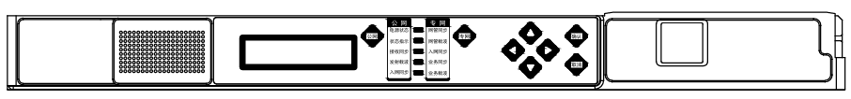
前面板结构图
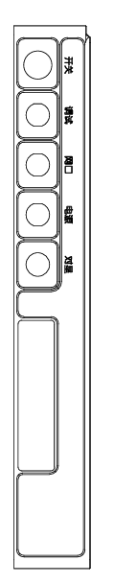
接口结构图
★投标人应承诺其严格按照此外形结构进行设计生产

产品组装服务要求

2.1 外观结构要求
1）组件的设计和结构应能保证在正常条件下正常工作时不至引起任何危险。尤其应确保：
2）防爆炸的人身安全；防电击的人身安全；防过高温影响的人身安全；防火焰蔓延的安全；防固体异物；在正常工作条件下易受腐蚀的所有部件应予以有效防护；在正常工作条件下，任何防护层不应由于一般的操作而引起损坏，也不应由于在空气中暴露而受损。
3）装置应有足够的机械强度，并能承受在正常工作条件下可能出现的高温和低温。
4）部件应可靠地紧固并确保免于松动。
5）装置结构应使由于布线、螺钉等偶然松动引起的带电部位与可触及导电部件之间绝缘短路的危险达到最小。

2.2 外壳材质及其防护性能
装置应有足够的强度，外物撞击造成的变形应不影响其正常工作，外露金属紧固件应有防锈镀层。室外使用外壳，应防锈防尘防水。

2.3 电气间隙和爬电距离
裸露的带电部分对地和对其它带电部分之间，以及出线端子螺钉对金属盖板之间应具有表3规定的最小电气间隙和爬电距离。
- 电气间隙及爬电距离
额定绝缘电压（交流有效值）  （单位：V） | 最小电气间隙  （单位：mm） |  | 最小爬电距离  （单位：mm）
额定绝缘电压（交流有效值）  （单位：V） | L－L | L－A | 最小爬电距离  （单位：mm）
U≤60 | 2 | 3 | 3.6
60＜U≤250 | 3 | 5 | 8
250＜U≤500 | 4 | 6 | 16
注：1. L―L表示两个带电部分之间的最小间隙；
2. L―A表示带电部分和裸露导电部件之间的最小间隙。

出厂试验
投标方应确认提供的设备满足标书要求，应向招标方提交设备详细的工厂验收大纲，该大纲至少应包括：试验日期、试验接线、试验项目、试验方法，以及测量仪器和仪表等。该大纲经联络会议讨论修改后，经招标方确认后执行。
投标方应按本规范书的要求，向招标方提供工厂试验报告，有关设备的试验报告，同时提供设备的使用和测试说明书。
在工厂验收试验期间，投标方应向招标方参加试验的工作人员提供检查、测试和记录设备。
招标方参加工厂验收试验的工作人员将不签署任何有关系统性能的证明书，招标方参加工厂验收试验并不意味着解除投标方保证系统质量的责任，也不能代替设备到现场后的检查和测试。
工厂验收试验在工厂试验的基础上进行，主要根据规范书要求进行系统的功能和性能试验，以便确认。
工厂验收试验应包括系统性能试验、功能试验和稳定试验。
工厂验收试验要有完整、且双方签字的试验报告。
完成所有工厂验收试验后，经招标方参加工厂验收试验人员认可后，设备可以装运至现场。
出厂试验报告至少应包括以下内容：
                - 一般上电运行试验；
                - 电气量测量试验；
                - 本地通信功能试验；
                - 默认参数配置功能试验。
产品出厂之前，必须按照本技术规范进行出厂验收试验。全部出厂试验项目合格后才发放产品合格证。试验后如果有的项目不符合规范要求，必须返修合格后再发放产品合格证。

技术文件要求
投标方应承诺在签订合同后提供以下所列（但不限于下列资料、图纸、文件，投标方应承诺提供招标方提出的所有所需资料、图纸、安装、运维使用）的图纸、资料、文件纸质版6套，电子版光盘2套（含AutoCAD图）。
图纸资料
产品技术原理图、接线图。
其他的使用说明书。
运行、检修手册及其有关资料。
备品备件、专用工具、仪器仪表等。
投标方所有图纸和文件资料必须经过有关程序审批并加盖公章。

监造、包装、运输和贮存及质量保证

5.1监造
要严格按照制造厂给出的说明书对产品进行包装、运输和储存。制造厂应在交货前的适当时间提供产品的运输和储存说明书；
产品完成并通过试验后应及时包装，否则应得到切实的保护。其包装也应符合铁路、公路和海运部门的有关规定；
包装箱上应有运输及起吊标志：“向上”、“防潮”、“小心轻放”、“由此吊起”等字样明显的包装储运图示标志，并应标明设备的订货号和发货号；
产品的包装应能保证断路器各零部件在运输过程中不致遭到脏污、损坏、变形、丢失及受潮。对于其中的绝缘部件及由有机绝缘材料制成的绝缘件应特别加以保护，以免损坏和受潮。对于外露的接触表面，应有预防腐蚀的措施。所有运输措施均应经过验证。凡有运输损坏，应由制造厂负责赔偿。

5.2包装
要严格按照制造厂给出的说明书对产品进行包装、运输和储存。制造厂应在交货前的适当时间提供产品的运输和储存说明书；
产品制造完成并通过试验后应及时包装，否则应得到切实的保护。其包装也应符合铁路、公路和海运部门的有关规定；
包装箱上应有运输及起吊标志：“向上”、“防潮”、“小心轻放”、“由此吊起”等字样明显的包装储运图示标志，并应标明设备的订货号和发货号；
产品的包装应能保证断路器各零部件在运输过程中不致遭到脏污、损坏、变形、丢失及受潮。对于其中的绝缘部件及由有机绝缘材料制成的绝缘件应特别加以保护，以免损坏和受潮。对于外露的接触表面，应有预防腐蚀的措施。所有运输措施均应经过验证。凡有运输损坏，应由制造厂负责赔偿。

5.3运输
整体运输时产品内部元件应不得移位、损坏和受潮，不得影响安装；
单独运输的零部件应有标志，便于用户安装装配；
整体产品或分别运输的部件，都要适合于运输及装卸的要求；
随同运输的产品应附有装箱清单，产品所需提供的技术资料应完整无缺；
设备在运输和装卸时，应按照DL/T 1071《电力大件运输规范》在要求进行。

5.4储存
电缆附件的绝缘材料都应采用防潮包装，并存放在正常环境温度、干燥的室内保管，以防止储存过程中密封破坏而受潮。
电缆附件在安装前的保管，其保管期限不长于2年。

5.5开箱检查
开箱检查时应有投标方代表在现场确认。

5.6质量保证
1） 投标方保证其提供的产品是由最适宜的原材料并釆用先进工艺制成，且是全新的、 未使用过的，所有合同货物本体、附件及螺栓、螺帽、阀门等部件必须防腐防锈， 质保期内不得岀现锈蚀、开裂，否则应无条件更换；
2） 投标方应保证制造过程中的所有工艺、材料、规格、性能、试验等（包括投标方的外购件在内）均应符合本规范的规定。投标方对所购配套部件设备质量负责，釆购前向招标方提供主要国产元器件报价表，釆购中应进行严格的质量检验，交货时必须向招标方提供其产品质量合格证书及有关安装使用等技术文件资料。
3） 对于采用引进技术的设备、元器件，投标方在釆购前应向招标方提供主要进口元器件报价表。引进的设备、元器件应符合引进国的技术标准或IEC标准，当标准与本规范有矛盾时，投标方应将处理意见书面通知招标方，由双方协商解决。假若投标方有更优越或更为经济的设计和材料，足以使投标方的产品更为安全、可 靠、灵活、适应时，投标方可提出并经招标方的认可，然而必须遵循现行的国家工业标准，并且有成熟的设计和工艺要求以及工程实践经验。
4） 在设备使用寿命内，投标方应对产品质量负责，并能够提供可供更换的硬件。质保期内产品岀现异常、设备缺陷、元件损坏等问题时，投标方应在招标方规定的 消缺时间内进行消缺，如需要更换硬件，则免费提供替换硬件（包括运输费、税 收、设备更换产生的人工费等），所提供的替代硬件设备的性能应等于或高于原 产品性能；质保期外硬件故障时，投标方按照签订合同时候的成本价收取费用替 换硬件，所提供的替代硬件设备的性能应等于或高于原产品性能。
5） 为确保供货设备总体质量和整体性能，投标方应提供外购设备的品牌和技术指标等参数。 招标方有权根据设备的实际使用和运行情况要求投标方更换相关外购设备品牌以提 升设备总体质量和整体性能。

附录A 延保服务内容
质保期满后，招标方可根据实际需要选择下表中的延保方式与投标方签订协议，投标方应按下表提供设备质保期结束后的相应服务报价及详细服务方案，要求投标方给出延保服务的具体内容和单价或详细的价格计算方法。
名称 | 内容 | 单位 | 数量 | 投标响应
延保服务 | 质保期延长一年（包含本技术规范书中所有质保期服务） | 年 | 1

附录B 承诺函及其附表
承诺函
致：广东电力通信科技有限公司
我公司承诺广东电力通信科技有限公司卫星应急通信装置生产代工框架采购的投标生产模块XX品牌XX型号在附表所列信息真实有效。若违反本承诺，贵公司有权依据相关规定对我方进行处理，我方愿承担由此导致的各类风险。
特此承诺！

供应商名称：XX
(公章或电子章）
日期： 年 月 日

（备注：本承诺含需附带相关模块品牌型号及芯片信息表）

附表1
Ka卫星便携站
模块类型 | 模块厂商名称 | 芯片类型 | 单模块国产芯片数量（颗） | 单模块非国产芯片数量（颗）
核心处理组件 |  | CPU
核心处理组件 |  | DRAM颗粒
核心处理组件 |  | Flash
通信模块 |  | 通信芯片

KU卫星便携站
模块类型 | 模块厂商名称 | 芯片类型 | 单模块国产芯片数量（颗） | 单模块非国产芯片数量（颗）
核心处理组件 |  | CPU
核心处理组件 |  | DRAM颗粒
核心处理组件 |  | Flash
通信模块 |  | 通信芯片

